**UNIVERSIDAD AUTONOMA DE NUEVO LEON**

**FACULTAD DE CIENCIAS FÍSICO MATEMÁTICAS**

**PROCESAMIENTO DE IMÁGENES**

**PRIMER AVANCE**

**Alvaro Ramses Duron Alejo**

**1604177**

**9/09/2022**

**GPO: 001**

Se desarrollará una aplicación de filtros de imágenes y videos con el siguiente filtro en imágenes:

**Filtro de la media**: reduce la cantidad de variaciones de intensidad entre píxeles vecinos.

**Filtro de la mediana:** El valor final de un píxel es un valor real presente en la imagen y no un promedio.

**Filtro de la media ponderada**: obtiene un resultado mas parecido a la imagen original y evita que aparezca borrosa.

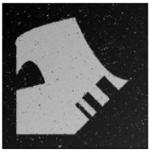

**Filtro gaussiano:** El filtro gaussiano se usa para emborronar imágenes y eliminar ruido.

**Filtro de máximo:** Selecciona el mayor valor dentro de una ventana ordenada de valores de nivel de gris

**Propuesta de interfaz**

